Oʻzbekiston Respublikasi Prezidenti Administratsiyasi huzuridagi Taʼlim sifatini taʼminlash milliy agentligining

www.nqaae.uz rasmiy veb-sayti

MUNDARIJA

1. Kirish 3
2. Veb-sayt xavfsizligini tekshirish bosqichlari 3
2.1. Dastlabki bosqich 3
2.2. Asosiy bosqich 4
2.3. Yakuniy bosqich 4
3. Zaifliklarning jiddiylik darajasini aniqlash 4
4. Domen haqida ma’lumot 5
4.1. Domen parametrlari 5
4.2. Saytda foydalanilayotgan texnalogiyalar haqida ma’lumot 5
5. Tekshiruv natijalari bo‘yicha ma’lumot 5
5.1. Tekshiruv haqida ma’lumot 5
5.2. Virusga tekshirilganlik haqida ma’lumot 5
5.2. Topilgan zaifliklar soni (daraja bo‘yicha) 5
6. Aniqlangan zaifliklar 6
6.1. Broken Access Control (Foydalana olish nazoratining buzilishi) 6
6.2. Security Misconfiguration (Noto‘g‘ri xavfsizlik konfiguratsiyasi) 6
6.3. Software Supply Chain Failures (Dasturiy ta’minot zanjiridagi nosozliklar) 6
6.4. Cryptographic Failures (Kriptografik xatoliklar) 7
6.5. Injection (Inyeksiya) 9
6.6. Insecure Design (Xavfsiz bo‘lmagan dizayn) 9
6.7. Authentication Failures (Autentifikatsiya xatoliklari) 9
6.8. Software and Data Integrity Failures (Dasturiy ta’minot va ma’lumotlar yaxlitligi xatoliklari) 10
6.9. Security logging and monitoring failures (Xavfsizlik qaydlari va nazoratidagi xatoliklar) 10
6.10. Mishandling of Exceptional Conditions (Istisno holatlarni noto‘g‘ri boshqarish) 10
7. Umumiy talablar 10

- Kirish.
“Kiberxavfsizlik markazi” davlat unitar korxonasi
va Oʻzbekiston Respublikasi Prezidenti Administratsiyasi huzuridagi taʼlim sifatini taʼminlash milliy agentligi oʻrtasida imzolangan ikki tomonlama shartnomaga asosan, 2026-yil 13-fevraldan 2026-yil 5-martga qadar “www.nqaae.uz” (1-rasm) rasmiy veb-sayti kiberxavfsizlik talablariga muvofiqligi bo‘yicha ekspertizadan o‘tkazildi (OWASP Top-10
va Common Weakness Enumeration zaifliklar ro‘yxati asosida).
Ushbu hisobot tekshiruv bosqichlarini tavsiflaydi, shuningdek, aniqlangan zaifliklar va ularni bartaraf etish bo‘yicha tavsiyalar haqida ma’lumot beradi.
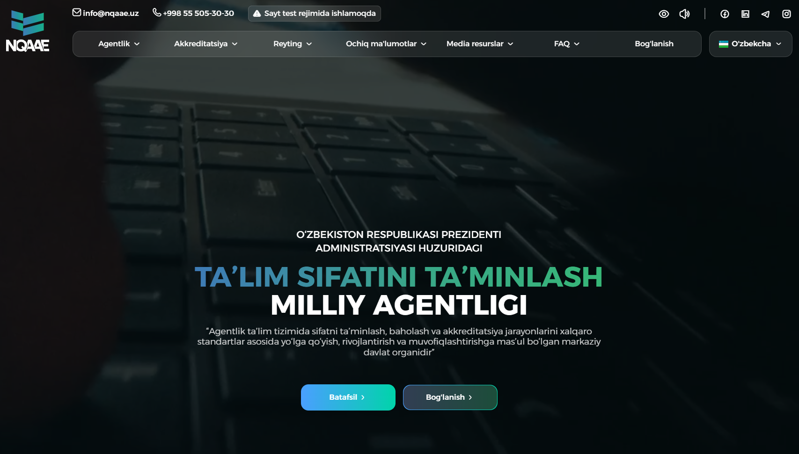
1-rasm. “www.nqaae.uz” veb-saytining 05.03.2026 y. holatiga ko‘ra asosiy sahifasi ko‘rinishi
Veb-sayt xavfsizligi tekshiruvi mavjud xavflarni oldini olish, hamda kiberxavfsizlik zaifliklarini aniqlash, shuningdek ularni bartaraf etish maqsadida amalga oshirildi. Bundan tashqari, veb-saytni tekshirishda quyidagilar amalga oshirildi:
- veb-saytdagi taniqli va noma’lum “Zero day” zaifliklarini tahlil qilish va aniqlash;
- mavjud kiberxavfsizlik tahdidlarini aniqlash;
- aniqlangan zaifliklarni samarali bartaraf etish choralarini ko‘rish bo‘yicha tavsiyalar ishlab chiqish.
- Veb-sayt xavfsizligini tekshirish bosqichlari.
Veb-sayt xavfsizligi tekshiruvi 3 bosqichni o‘z ichiga oladi, bular:
2.1. Dastlabki bosqich, xosting panelidan foydalangan holda veb-saytning zaxira nusxasini yaratish (ko‘chirish) bo‘yicha chora-tadbirlarni amalga oshirishdan iborat bo‘lgan bosqichdir, so‘ngra elektron ma’lumotlarni tashqi elektron saqlash muhitiga nusxalash yoki veb-saytning asosiy katalogini barcha kontent bilan nusxalash.Veb-saytning zaxira nusxasi olingandan so‘ng, Markaz ekspertlari (mutaxassislari) tomonidan ekspertiza o‘tkazishga mo‘ljallangan maxsus lokal (virtual) serverlarga veb-saytlarning zaxira nusxalari o‘rnatiladi.Veb-saytning zaxira nusxasini virtual serverga joylashtirilgandan so‘ng, veb-saytning ishlashi va xatolarining yo‘qligi, shuningdek, veb-havolalarning ishlashi tekshiriladi.
2.2. Asosiy bosqich, ikki qismdan iborat:
- suqulib kirishga sinash (Pentest) - jarayonida ekspert (mutaxassis) barcha mumkin bo‘lgan zaifliklarni va hujum vektorlarini, shu jumladan ijtimoiy-texnik usullardan foydalangan holda (mijoz bilan kelishilgan holda) tekshiruv o‘tkazadi ammo zararli dasturlarni joylashtirmaydi. Qo‘shimcha tarzda, biznes jarayonlar va veb-ilovaning biznes manipulyatsiyasini o‘rganish mumkin.
- veb-saytning ichki kodini statik tahlil qilish va zaifliklarga skanerlash - veb-saytning zaxira nusxasini statik tahlil qilish jarayonida ekspert (mutaxassis) veb-saytning ichki kodidagi xato va kamchiliklarni aniqlaydi. Statik tahlilga ichki kodni avtomatik tarzda tekshirish jarayoni sifatida qarash mumkin.
2.3. Yakuniy bosqich, aniqlangan zaiflik va kamchiliklar bo‘yicha hisobot tayyorlash hamda ularni bartaraf etish bo‘yicha tavsiyalar ishlab chiqish.
- Zaifliklarning jiddiylik darajasini aniqlash.
Quyidagi jadval ushbu hujjatda kiberxavfsizlik tahdidlarini baholash uchun foydalanilgan zaiflik darajalarini tavsiflaydi.
Yuqori darajadagi zaifliklar: | Bu darajadagi zaifliklardan foydalanish orqali tizim ustidan to‘liq nazoratni qo‘lga kiritish, muhim huquqlarga ega bo‘lish, soxta ma’lumotlar tarqatilishi hamda jiddiy ma’lumotlar o‘g‘irlanishi mumkin bo‘ladi.  Tavsiya: qisqa vaqt ichida rejalashtirish, hamda zaifliklarni bartaraf etish tavsiya qilinadi.
O‘rta darajadagi zaifliklar: | Ushbu darajadagi zaifliklar past darajadagi zararga ega hisoblanadi yoki zaiflikdan foydalanish uchun qo‘shimcha ma’lumot va resurslar talab qilinadi.  Tavsiya: yuqori darajadagi zaifliklar bartaraf etilgan so‘ng, rejalashtirish hamda zaifliklarni bartaraf etish tavsiya qilinadi.
Quyi darajadagi zaifliklar: | Ushbu darajadagi zaiflikdan foydalanish jiddiy zarar keltirib chiqarmaydi yoki foydalanish uchun qo‘shimcha ma’lumot va resurslar talab qilinadi. Zaiflikdan foydalanish tizim haqida qo‘shimcha ma’lumotlarni yig‘ishga yordam berishi mumkin.  Tavsiya: Oxirgi o‘rinlarda rejalashitirish hamda zaifliklarni bartaraf etish tavsiya qilinadi.

4. nqaae.uz * domen haqida ma’lumot.
4.1. DOMEN PARAMETRLARI
Domen: | nqaae.uz (www.nqaae.uz)
NS server haqida ma’lumot: | rdns1.ahost.uz., IP: 185.196.212.52  rdns2.ahost.uz., IP: 168.119.57.248  rdns3.ahost.uz., IP: 37.140.243.240
Registrator: | SUVAN NET
Yaratilgan sana: | 25.06.2025
Yaroqlilik muddati: | 25.06.2026
4.2. VEB-SAYTDA FOYDALANILGAN TEXNOLOGIYALAR TO‘G‘RISIDA MA’LUMOT
Veb-server: | NGINX
Dasturlash tili | PHP
Veb-freymvork/CMS | CodeIgniter
*Ma’lumotlar «UZ» domeni hududi ma’muriyati veb-sayti va ochiq manbalari orqali olindi (www.cctld.uz).
5. davrbank.uz veb-sayti tekshiruvi natijalari bo‘yicha ma’lumot.
5.1. TEKSHIRUV TO‘G‘RISIDA MA’LUMOT
Tekshiruv boshlanishi: | 12.02.2026
Tekshiruv yakunlanishi: | 5.03.2026
O‘tkazilgan vaqt: | 16 ish kuni

5.2. VIRUSGA TEKSHRILGANLIK TO‘G‘RISIDA MA’LUMOT 0/93
Veb-saytda 05.03.2026 y. holatiga ko‘ra veb-saytda viruslar aniqlanmadi

5.3. ANIQLANGAN ZAIFLIKLAR SONI (DARAJALAR BO‘YICHA)
Yuqori darajadagi zaifliklar: | 2
O‘rta darajadagi zaifliklar: | 2
Quyi darajadagi zaifliklar: | 0

6. Aniqlangan zaifliklar.
Veb-sayt xavfsizligini tekshirish hamda topilgan ma’lumotlarni tahlil qilish natijasida quyidagi zaifliklar aniqlandi:

6.1. Broken access control (Foydalana olish nazoratining buzilishi).
Bu tizim ma’lumotlarga kirish darajasini yoki uning funktsional imkoniyatlarini noto’g’ri nazorat qilishi tufayli kelib chiqadigan zaifliklar to'plami hisoblanadi. Shu sababli, jinoyatkor kirish huquqiga ega bo'lmagan funktsiyalardan foydalanishi mumkin.
Har bir hisob turli xil kirish huquqlariga ega bo'lgan veb-ilovani tasavvur qiling. Agar veb-ilova noto’g’ri himoyalangan bo'lsa, jinoyatkor o'ziga tegishli bo'lmagan ma'lumotlarga kirish uchun so'rovlar yuborishi mumkin.
Bunday zaiflik muhim ma’lumotlarning oshkor etilishi yoki yo’qolishiga, foydalanuvchilar hisobining buzib kirilishiga, hamda ma’lumotlar o’zgartirilishligiga olib kelishi mumkin.
Ushbu turdagi zaiflik aniqlanmagan.

6.2. Security misconfigurations (Noto‘g‘ri xavfsizlik konfiguratsiyasi).
Noto‘g‘ri xavfsizlik konfiguratsiyasi zaifligi – bu dastur, server, ma'lumotlar bazasi yoki boshqa tizim komponentlarining sozlamalari xavfsiz bo'lmagan holatda kelib chiqadi.
Masalan eskirgan dasturlar, muhim ximoya mexanizmlaridan foydalanmaslik, tizim xavfsizligiga zarar keltirishi mumkin bo’lgan sozlamalarni o’chirmaslik va boshqa misollarni keltirish mumkin.
A) Ekspertiza jarayonida, veb-saytda “phpmyadmin” ma’lumotlar bazasini boshqarish dasturi borligi aniqlandi (2-rasm). Ushbu turdagi dasturlar barcha foydalanuvchilarga ochiq qoldirilishi kiberhujumlar ehtimolini keltirib chiqaradi. Shuningdek “phpmyadmin” dasturida
“Brute-force” hujumlarga qarshi mexanizm ham mavjud emasligi
va mazkur kamchilik orqali parollarni tasodifiy terib ko‘rish hamda
veb-serverdagi ma’lumotlar bazasiga ruxsat olish ehtimoli vujudga keladi.
B) Shuningdek, veb-sayt ma’lumotlar foydalanuvchisi sifatida “root” darajadagi akkauntdan foydalanilganligi aniqlandi (3-rasm).
Root hisobi veb-ilovaga maksimal darajadagi huquqlar bilan ishlash imkonini berib, kiberhujumlar ko‘lamini kengaytirishga olib kelishi mumkin. Bunga misol qilib, SQL-injection hujumi va mysql root foydalanuvchi orqali serverga zararli shell yuklash yoki huquqlarni oshirishga urunish (PrivEsc).
C) Ekspertiza jarayonida veb-saytning “/uploads” katalogi (direktoriya indeksatsiyasi) ochiq holda ekanligi aniqlandi (4-rasm).
Bu kabi kamchiliklar hujumchi tomonidan konfiguratsion nozik fayllar (sensetive data leakage) o‘g‘irlanishiga, administratorlar tomonidan o‘zida shaxsiy ma’lumotlar saqlovchi fayllar yuklanganda ular uchinchi tomonga oshkor qilinishiga olib kelishi mumkin.
D) Shuningdek veb-saytning ayrim qismlariga murojaat qilinganda (/auth/asdf) veb-sayt tomonidan SQL-xatoliklar qaytarilishi aniqlandi
(5-rasm). Bu kabi xatoliklar veb-saytning texnologiyalari, ma’lumotlar bazasi strukturasi, web-root kataloglar manzili va shu turdagi nozik konfiguratsion ma’lumotlarni hujumchilarga ochiqlashi mumkin.
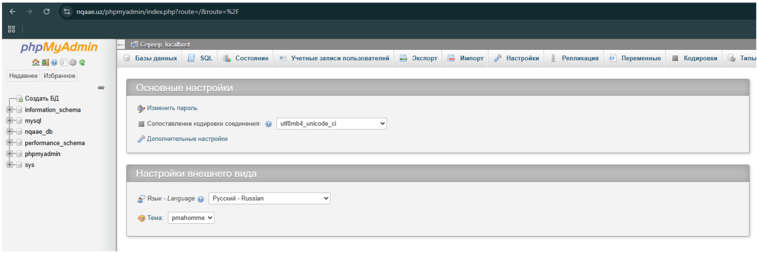
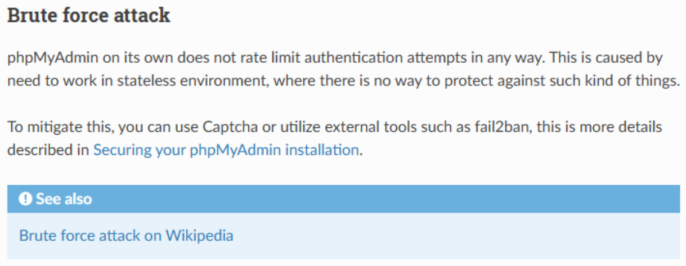
2-rasm. “Phpmyadmin” ochiqligi
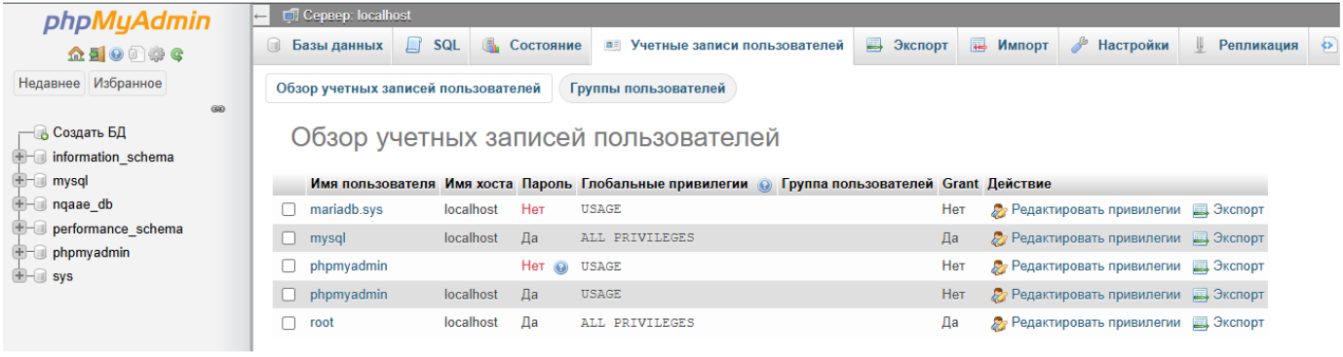
3-rasm. “root”dan foydalanish
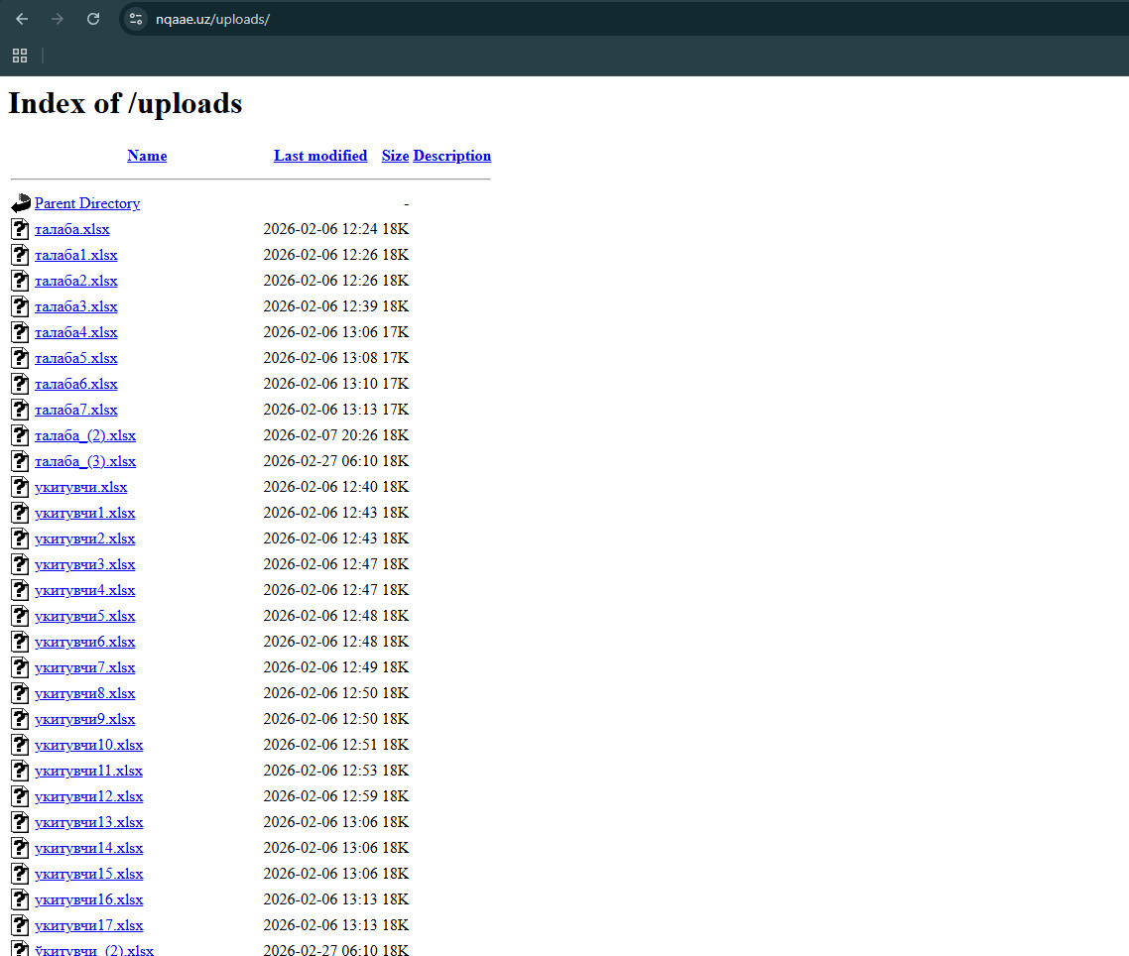
4-rasm. Ochiq direktoriya
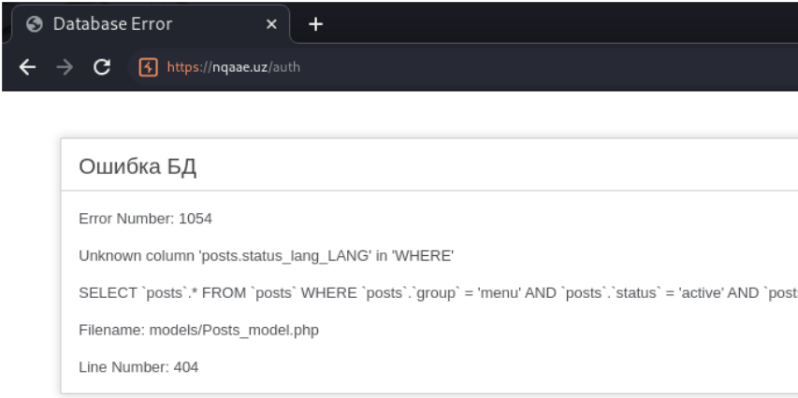
5-rasm. Xatoliklar
T/r | URL manzil (havola) | Zaiflik darajasi
1 | https://nqaae.uz/phpmyadmin | Yuqori

T/r | URL manzil (havola) | Zaiflik darajasi
1 | https://nqaae.uz/phpmyadmin | O‘rta
2 | https://nqaae.uz/auth/asdf | O‘rta
Tavsiyalar: veb-saytdagi phpmyadmin kabi ma’muriy boshqarish instrumentlarini faqatgina ishlab chiqish muhitida (development environment) foydalanish hamda va/yoki bir nechta qat’iy belgilangan statik IP-manzillarga bog‘lash, veb-saytning administrator qismlarini himoyalash, administrator hisobi uchun murakkab parol o‘rnatish hamda parolni taxmin qilishga cheklov himoya mexanizmlaridan foydalanish (masalan CAPTCHA). Shuningdek, veb-ilovalarni ma’lumotlar bazalariga ulashda “least privilege” tamoyiliga amal qilish, fayllar saqlanuvchi direktoriyalarni ochiq holda saqlamaslik va xatoliklarni to‘g‘ri boshqarish (error handling) maqsadga muvofiq.
Foydalanuvchi paroli quyidagi talablarga javob berishi kerak:
- Parol uzunligi 8 ta belgidan kam bo‘lmasligi;
- Parol lotin alifbosi harflaridan (A-z), raqamlardan (0-9)
va maxsus belgilardan tashkil topishi;
- Parolning alifbo qismi katta (bosh) va kichik harflardan tashkil topgan bo‘lishi;
- Parolda 1 tadan kam bo‘lmagan maxsus belgilardan foydalanish ( . , : ; ? ! * + % - @ _ $ # ).

6.3. Software Supply Chain Failures (Dasturiy ta’minot zanjiridagi nosozliklar).
Dasturiy ta’minot zanjiridagi nosozliklar – bu veb-ilova uchinchi tomon (ya’ni tashqi) kutubxona, plagin yoki komponentlardan foydalanganda yuzaga keladigan zaifliklardir. Zamonaviy veb-ilovalar ko‘plab ochiq manba modular va kutubxonalardan foydalanadi. Agar bu modullarning birortasi zaif, eskirgan yoki o‘zgartirilgan (zararli) bo‘lsa, u butun tizim xavfsizligiga tahdid tug‘diradi.
Masalan, ishlab chiquvchi xavfsizlik yangilanishi o‘rnatilmagan eski kutubxonani ishlatishi yoki noma’lum manbadan yuklangan zararli modulni tizimga qo‘shishi mumkin. Natijada, jinoyatkor ushbu modullar orqali tizimni buzishi, ma’lumotlarni o‘g‘irlashi yoki kodni o‘zgartirishi mumkin.
Ushbu turdagi zaiflik aniqlanmagan.

6.4. Cryptographic failures (Kriptografik xatolilar).
Kriptografik nosozliklar – ma’lumotlarni himoya qilish uchun kriptografik usullardan foydalanish vaqtida yo’l qo’yiladigan kamchilik hisoblanadi. Bu turdagi zaifliklarga, eski kriptografik algaritmlardan foydalanish yoki umuman ma’lumotlarni shifrlamaslik va boshqa kamchiliklar kiradi.
Ushbu zaiflik qog‘oz orqali yasalgan seyfga o'xshaydi. Zaiflik kriptografik usullardan foydalanib tizimni xavfsiz ko’rsatgan bir vaqtda, jinoyatkor uchun ma’lumotlarni qiyinchiliksiz olish imkoniyatini beradi. Misol uchun, agar veb-ilova foydalanuvchi ma’lumotlarini himoya qilish uchun eskirgan va kamchilikka ega shifrlash algoritmidan foydalansa, Jinoyatkor ma’lumotlarni oson usullar bilan qayta o’z holatiga keltira olishi mumkin. Ammo, ushbu veb-ilova egalari o’z tizimlarini xavfsiz deb o’yalashadi.
Ushbu turdagi zaiflik aniqlanmagan.

6.5. Injection (Inyeksiya).
Inyeksiya – foydalanuvchi tizimga yuborilayotgan ma’lumot ichiga qo’shimcha zararli kodlar qo’shishi va tizim ma’lumotni tekshirish hamda o’zgartirishlarsiz qabul qilishi orqali kelib chiqadigan zaiflik hisoblanadi.
Inyeksiya tajovuzkorlarga o’zlarining zararli kodlarini tizimga kiritish va uni tizimda ishga tushirish imkoniyatini beradi. Natijada ushbu hujum ma'lumotlar yo‘qolishi, o'g'irlanishi hamda tizimning shikastlanishiga olib kelishi mumkin.
Ushbu turdagi zaiflik aniqlanmagan.

6.6. Insecure design (Xavfsiz bo‘lmagan dizayn).
Xavfsiz bo’lmagan dizayn zaifligi – noto‘g‘ri tuzilgan dastur tuzilishi sababli kelib chiqadi va tizim xavfsizligiga zarar yetkazishi mumkin.
Masalan, OTP raqamlar qisqa bo‘lishi, boshqaruv qismiga har qanday foydalanuvchi autentifikatsiyasiz ulana olishi va boshqa kamchiliklar kiradi. Jinoyatkorlar ushbu kamchiliklardan foydalanishlari orqali ma’lumotlar o’zgartirilishi hamda o’g’rilanishi mumkin.
Ushbu turdagi zaiflik aniqlanmagan.

6.7. Authentication Failures (Autentifikatsiya xatoliklari).
Autentifikatsiya — bu foydalanuvchining tizimga kirish jarayonida o‘z shaxsini ishonchli tasdiqlash mexanizmi hisoblanadi. Agar ushbu jarayon noto‘g‘ri yo‘lga qo‘yilgan bo‘lsa, tizimga ruxsatsiz kirish va maxfiy ma’lumotlarning oshkor bo‘lishi xavfi ortadi.
Agar tizimda “Brute-force” va boshqa avtomatik hujumlar uchun himoya bo‘lmasa,tizim oddiy parollardan foydalanishga imkon bersa, xavfsiz bo‘lmagan parolni tiklash jarayonlaridan foydalansa, bunday holatda tizimda ushbu zaiflik kelib chiqadi.
Ushbu turdagi zaiflik aniqlanmagan.
6.8. Dasturiy ta’minot va ma’lumotlar yaxlitligi xatoliklari (Software and data integrity failures).
Ushbu zaifliklar guruhi ko’p holatlarda yangilanishlar vaqtida yangi dastur qayerdan yuklab olinyotganligi va uning xavfsizligi tekshirilmasligi sababli kelib chiqadi.
Dastur yoki tizim o’z tarkibiy qismlarini yangilash vaqtida ushbu tarkibiy qismni ta’minlovchi tashkilotga yangilash haqida so’rov yuboradi. Ba’zi holatlarda ushbu tarkibiy qismlar olib tashlanadi, jinoyatkor esa ushbu tarkibiy qism o’rniga o’z kodlarini joylashtirishi mumkin. Natijada tizim jinoyatkorning zararli kodlarini oddiy yangilanish sifatida yuklab olishi va ishga tushirishi mumkin.
Ushbu turdagi zaiflik aniqlanmagan.

6.9. Security logging and monitoring failures (Xavfsizlik qaydlari va nazoratidagi xatoliklar).
Ushbu zaiflik tizimda mavjud bo’lishi mumkin bo’lgan xavfsizlik hodisalarining to'g'ri qayd etilmasligi va nazorat qilinmasligi sababli kelib chiqadi. Bu turdagi zaifliklarga xavfsizlik hodisalarining qayd etilmasligi hamda kuzatilayotgan xavfsizlik hodisasi haqida habar beradigan mexanizm yetishmasligi kabi kamchiliklar kiradi.
Tizimda xavfsizlik hodisalari uchun habar berish mexanizmi yetishmasligi sababli, paydo bo'lgan hodisalarga tezkor javob qaytarish, tahdidlarni va ularning manbalarini aniqlash ehtimolini kamaytiradi.
Masalan, veb-ilova muvaffaqiyatsiz autentifikatsiya urinishlarini qayd etmaydi. Jinoyatkor foydalanuvchi yoki boshqaruvchi hisobiga bir necha marotaba buzib kirishga harakat qiladi, lekin ushbu kamchilik sababli veb-ilova uchun mas’ul hodimlar bunday turdagi hujum bo’layotganligini aniqlay olishmaydi.
Ushbu turdagi zaiflik aniqlanmagan.

6.10. Mishandling of Exceptional Conditions (Istisno holatlarni noto‘g‘ri boshqarish).
Istisno holatlarni noto‘g‘ri boshqarish zaifligi – bu veb-ilova kutilmagan xatolik, istisno (exception) yoki tizimdagi muammoga to‘g‘ri javob bera olmaganda yuzaga keladi.
Agar dastur bunday holatlarni to‘g‘ri boshqara olmasa, u holda tizim ichki xatoliklar haqida ortiqcha texnik tafsilotlarni foydalanuvchiga chiqarishi yoki butunlay ishdan chiqishi mumkin. Bu esa tajovuzkor uchun tizim tuzilmasi va ishlash mexanizmini bilish imkonini yaratadi.
Masalan, tizimda biror xatolik yuz berganda, foydalanuvchiga texnik tafsilotlar dastur kodi, fayl joylashuvi yoki server haqidagi ma’lumotlar ko‘rsatilishi mumkin. Bu ma’lumotlar oddiy foydalanuvchilar uchun foydasiz bo‘lsa-da, tajovuzkor uchun juda ahamiyatli bo‘ladi.
Ushbu turdagi zaiflik aniqlanmagan.

7. Umumiy talablar.
Veb-saytning kiberxavfsizligini yanada oshirish maqsadida quyidagilar talab etiladi:
- veb-saytlarni himoya qilish vositalaridan (veb-ilovalar va turli veb-xizmatlarni himoya qilish uchun mo‘ljallangan dasturiy ta’minot yoki apparat-dasturiy ta’minot tizimlari) foydalanish;
- barcha turdagi dasturiy mahsulotlar, operatsion tizimlar, xavfsizlik vositalari bazalari va tegishli komponentlaroni so‘nggi barqaror versiyaga yangilash hamda yangilanishlarni muntazam tekshirib turish;
- muntazam ravishda veb-saytni kiberxavfsizlik talablariga muvofiqligini tekshirish (kamida yiliga bir marta);
- veb-saytlarga tashriflarni ro‘yxatga olish hamda kiberxavfsizlik hodisalari monitoringini ta’minlash;
- veb-sayt va barcha muhim ma’lumotlardan muntazam ravishda zaxira nusxalarini olib turish;
- foydalanilmaydigan hisoblarni ma’lumotlarini o‘chirish. Hisob ma’lumotlarini o’zgarganda, raqamlar, maxsus belgilar, katta va kichik harflar yordamida parollarni yaratish qoidalaridan va ko‘p faktorli autentifikatsiyadan (MFA) foydalanish;
- antivirus dasturlari yordamida veb-sayt fayllarini muntazam ravishda tekshirish.
Eslatma: Veb-sayt ekspertizasi axborot va kiberxavfsizlik sohasida xalqaro va davlat standartlari asosida ishlab chiqilgan “Kiberxavfsizlik markazi” DUKning tasdiqlangan metodologiyasiga muvofiq o’tkazildi. Hisobotda keltirilgan tahdidlar (zaifliklar) toifalari va ularning muhimlik darajasi OWASP hamda CWE ro’yxati asosida toifalanadi.
OWASP - veb-ilovalar xavfsizligi ochiq loyihasi.
CWE - dasturiy ta’minot va qurilmalar o’rtasida topiladigan zaifliklar ro’yhati tuzishga qaratilgan loyiha.
Shuningdek, ushbu veb-sayt ekspertizasi faqat shartnomada ko’rsatib o’tilgan domenga nisbatan o’tkazildi (veb-sayt ekspertizasi natijalari subdomenlar va veb-serverga taalluqli emas). Mazkur hisobotda ko’rsatib o’tilgan zaifliklar ushbu sanaga amal qiladi. Aniqlangan zaifliklarni bartaraf etish veb-saytning xavfsizlik darajasini oshiradi, lekin doimiy ravishda paydo bo’ladigan tahdid va hujumlarning yangi turlaridan to’liq himoyani ta’minlamaydi.

